GUÍA N°5 AUTOEVALUACIÓN MATEMÁTICA
^{SEGUNDO BÁSICO}

Nombre: |  | Curso: |  | Fecha:
OBJETIVO DE APRENDIZAJE:
- Contar números del 0 al 1 000 de 2 en 2, de 5 en 5, de 10 en 10 y de 100 en 100, hacia adelante y hacia atrás, empezando por cualquier número menor que 100.
- Leer números del 0 al 100 y representarlos en forma concreta, pictórica y simbólica.
- Demostrar que comprende la adición y la sustracción en el ámbito del 0 al 100
INSTRUCCIONES:
Desarrolla la guía de trabajo para verificar tus aprendizajes, la puedes hacer en la misma guía Y enviarla al correo de tu profesora 2°A valeria.ramirez@elar.cl 2°B gabriela.carrasco@elar.cl 2°C catalina.vicencio@elar.cl

Lee atentamente y luego marca la alternativa correcta.

1) ¿Cómo se escribe en palabra el siguiente número 32?
a) tres y dos.
b) treinta y dos.
c) trescientos dos.

2) ¿Cómo se escribe en palabras el siguiente número 68?
a) Sesenta ocho
b) setenta y ocho.
c) sesenta y ocho.

3) ¿Cómo se escribe en palabras el siguiente número 45?
a) cuarenta y cinco.
b) cuatro y cinco.
c) cuatrocientos cinco.

4) ¿Cómo se lee el siguiente número “setenta y dos”?
a) 62
b) 722
c) 72

5) ¿Cómo se lee el siguiente número “noventa y seis”?
a) 99
b) 96
c) 996

4) ¿Cómo se lee el siguiente número “cincuenta y ocho”?
a) 50
b)5 y8
c) 58

5) ¿Qué numero está representado en la siguiente imagen?
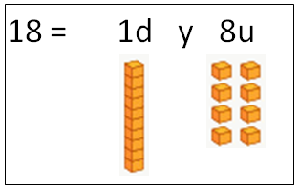

a)1 decena y 8 unidades
b) 8 decenas y 1 unidad
c) 18 decenas

6) ¿Qué numero está representado en la siguiente imagen?

a) 50 decenas y 8 unidades
b)8 decenas y 5 unidades
c)5 decenas y 8 unidades

7) ¿Qué numero está representado en la siguiente imagen?

a) 70 decenas
b)7 decenas
c)7 unidades

8) Isidora tiene una lista con la cantidad de frutas que su mamá compró:
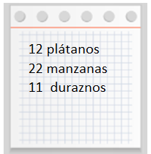

¿Cuántas decenas registró Isidora en sus apuntes?
a)3 decenas.
B)4 decenas
c)5 decenas.
9) Miguel fue a la chocolatería y compro lo siguiente:
15 chocolates blancos
12 chocolates amargos
11 chocolates con nueces

¿Cuántas unidades compro Miguel en la chocolatería?

a)8 unidades.
b)9 unidades.
c)3 unidades.

10.-¿Cuál es el número que falta en la secuencia numérica?
15 | 25 | 35 | 45 | X | 65 | 75

a) 64
b) 54
c) 55

11.- ¿Cuál es el número que falta en la secuencia numérica?
56 | 61 | 66 | 71 | X | X | X

a) 76-81-86
b) 75-81-86
c) 76-81-85

12.- ¿Cuál es el número que falta en la secuencia numérica?
9 | 18 | 27 | 36 | ¿? | ¿?

a) 44-54
b) 45-54
c) 46-56

13.- ¿Cuál es el número que falta en la secuencia numérica?
35 | ¿? | 49 | ¿? | 63 | ¿? | 77

a) 43-55-70
b) 41-55-69
c) 42-56-70
14.- ¿Cuál es el número que falta en la secuencia numérica?
12 | 16 | ¿? | 24 | 28 | ¿? | ¿?

a) 20-32-36
b) 21-31-36
c) 20-31-36

15.- ¿Cuál es el número que falta en la secuencia numérica?
95 | 90 | 85 | 80 | ¿? | 70 | ¿?

a) 65-75
b) 60-75
c) Esta errónea la secuencia numérica.

16) Observa la tabla y luego responde:
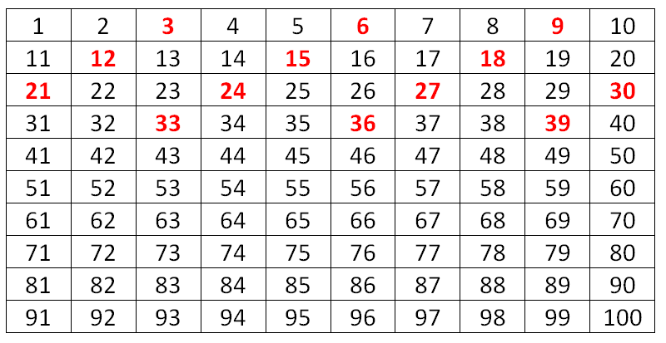
José pinta en la tabla números con rojo.
¿Qué patrón numérico escribió en la tabla al pintar estos números?

- Patrón numérico de 2 en 2.
- Patrón numérico de 3 en 3.
- Patrón numérico de 4 en 4.

17) En la siguiente imagen nos muestran la cantidad de horas que duermen los siguientes animales, selecciona la respuesta correcta:
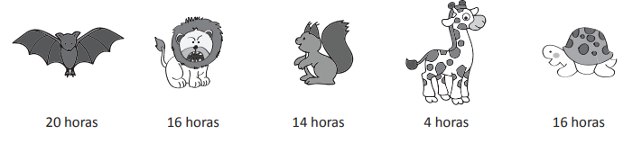

¿Cuántas horas en total duerme el murciélago y la tortuga?
a) 36 horas
b) 26 horas
c) 20 horas
18) ¿Qué animales duermen más que la ardilla?
a) Murciélago- León – jirafa.
b) Murciélago -León – tortuga
c) Murciélago- León - ardilla
19) ¿Cuántas horas en total duerme el murciélago, ardilla y la jirafa?
a) 37 horas
b) 38 horas
c) 39 horas
20) ¿Cuántas hora duerme en total el león con la jirafa?
a) 21 horas
b) 19 horas
c) 20 horas

